Муниципальное бюджетное общеобразовательное учреждение «Средняя школа № 14»

Научно-практическая работа

По направлению: математика
Тема: «Метод замены множителей как эффективный метод решения неравенств»

Авторы проекта: Цындренко София, Елистратова Валерия
Класс:11Б

Руководитель:
Бугайчук Елена Витальевна, учитель математики

г. Норильск, 2025

ОГЛАВЛЕНИЕ

ВВЕДЕНИЕ ..…………………………………………………........3
- РАЗДЕЛ
  - История МЗМ…………………………………………………......4
  - Теория МЗМ………………………………………….....................5
  - Условие равносильности для неравенств с модулем……….......7
  - Условия равносильности для иррациональных неравенств……8
  - Условия равносильности для показательных неравенств.…......9
  - Условия равносильности для логарифмических неравенств….10
- РАЗДЕЛ
2.1 Практическое применение МЗМ………………………………....11
2.2 Статистика решаемости заданий №15 по РФ и по школе………12
2.3 Анкетирование обучающихся МБОУ «СШ №14»………………12
ЗАКЛЮЧЕНИЕ…………………………………………………….……...13
СПИСОК ЛИТЕРАТУРЫ...………………………………………..……14
ПРИЛОЖЕНИЯ…………………………………………………………... 14

ВЕДЕНИЕ
Тема проекта и её актуальность:
Как известно, многим выпускникам не хватаем времени на решение и оформление задач ЕГЭ по математике. На задание №15 ЕГЭ по математике профильного уровня (решение неравенств) отводится в среднем полчаса, если обучающийся намерен решать все задания экзамена и планирует набрать высокие баллы.
Поэтому, для успешной сдачи ЕГЭ по математике очень важно рационально распределить время, а для этого необходимо владеть более короткими методами решения задач. Изучение метода рационализации (МР) поможет учащимся развить навыки алгебры и подготовит их к более сложным математическим концепциям.
Наш проект может представлять, как и научный так, и информационный интерес.
Цель:
Оценить метод замены множителей (МЗМ) при решении логарифмических, показательных, иррациональных неравенств, неравенств с модулем, выявив значимость данного метода с точки зрения экономии временных ресурсов, объёма работы и снижения риска ошибок.
Задачи:
- Ознакомиться с литературой и Интернет-ресурсами по проблеме исследования.
- Изучить теоретические обоснования метода МЗМ.
- Обработать и систематизировать информацию по данной теме.
- Провести анкетирование обучающихся 10 -11 классов.
- Научить ребят из класса МЗМ, создав таблицу часто встречающихся замен на ОДЗ и образцы решения часто встречающихся неравенств.
- Создать банк примеров для самостоятельной работы по данной темой.

Методы исследования:
- Сбор информации по данной теме «Нестандартные методы решения неравенств».
- Работа с документами, содержащими статистические данные о решаемости задания №15 ЕГЭ профильная математика за последние три года по России.
- Сравнение методов решения неравенств традиционным способом и с применением МЗМ.
- Анкетирование, опрос выпускников по данной теме.
Объект исследования: логарифмические неравенства, показательные, иррациональные неравенства, неравенства с модулем.
Предмет исследования: метод замены множителей.
Гипотеза исследования: метод замены множителей может существенно сэкономить время на ЕГЭ по профильной математике при решении неравенств задания №15 и предотвратить возможные арифметические ошибки.

РАЗДЕЛ I
1.1 История МЗМ.
Метод замены множителей (МЗМ) метод известен почти 55 лет назад под разными названиями:
- метод замены множителей
- метод декомпозиции
- обобщение метода интервалов
- метод рационализации
Первые упоминания о методе декомпозиции встречаются в работах В. П. Моденова в начале 1970-х годов. Сам термин «рационализация неравенств» впервые встречается в работах Г. В. Дорофеева в 1969 году. Термин «метод замены множителей» относится к 90-м годам и введён Голубевым В. И. и Тарасовым В. А. в работе «Эффективные пути решения неравенств» (Львов. Квантор, 1992).
Рационализация – это не просто математический трюк, но важный инструмент, широко применяемый в различных областях науки и техники. Умение рационализировать выражения необходимо для упрощения формул, вычислений и анализа данных.
Рационализировать неравенство – это не значит решить его быстро, эффективно, модно и задорно. Это значит свести его к рациональному неравенству, то есть содержащему только выражения, составленные из букв и чисел с помощью действий сложения, вычитания, умножения, деления и возведения в целую степень.
МЗМ является одним из достаточно эффективных и практичных методов решения алгебраических неравенств, основывающийся на таких понятиях как равносильность, рационализация, алгебраизация. Основная часть методов замены множителя для различных классов неравенств обусловлена принципом монотонности функций, входящих в неравенства. Применение данного метода сводит решение исходного неравенства к более простому – решаемому методом интервалов для рациональных функций.
Метод рационализации предоставляет мощный инструмент для упрощения трансцендентных выражений, приводя их к более компактному и удобному виду, в конечном итоге сведя их к рациональным выражениям.

1.2 Теория о МЗМ
Важно отметить, что МЗМ реализуется только при приведении исходного неравенства к каноническому виду:
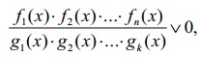

где каждый множитель представляет собой рациональные, иррациональные, показательные, логарифмические функции, функции с модулем и другие. Решение такого неравенства зависит только от знаков, входящих в него сомножителей.
Таким образом, суть метода замены множителей состоит в том, чтобы
с помощью равносильных преобразований заменить каждый множитель в области его определения на более простой множитель, в конечном счете, рациональный и имеющий те же интервалы знакопостоянства.
Теоретической основой метода являются следующие положения:
1. Два неравенства называются равносильными, если множества их решений совпадают.
2. Если функция f (x) строго возрастает, то знак выражения f (x1) - f (x2) совпадает со знаком выражения x1 –x2.
3. Если функция f (x) строго убывает, то знак выражения f (x1) - f (x2) совпадает со знаком выражения x2 –x1.

То есть основная часть методов замены множителя для различных классов неравенств обусловлена принципом монотонности функций, входящих в неравенства. Предположим, что имеется монотонно возрастающая функция f(x). Пусть числа а и в принадлежат области определения данной функции. Тогда справедливы следующие утверждения.
- Неравенство f(a) > f(b) эквивалентно неравенству a > b; иными словами, неравенство f(a) – f(b) > 0 эквивалентно неравенству а -b > 0.
- Аналогично, неравенство f(a) - f(b) < 0 эквивалентно неравенству а-b<0
Сформулируем оба этих утверждения короче: если f(x) – монотонно возрастающая функция, то разность f(a) – f(b) совпадает по знаку с разностью а – b.
Но, при таких преобразованиях мы получаем неравенство – следствие, что означает возможность появления посторонних решений. Поэтому МЗМ нужно рассматривать только на множестве ОДЗ (области допустимых значений) исходного неравенства.
Рассмотрим подробнее данные положения.
1.2.1 Понятие равносильности неравенств.
Два неравенства называются равносильными на множестве М, если множества их решений совпадают.
Замена одного неравенства другим, равносильным данному на М, называется равносильным преобразованием на М.
Рассмотрим некоторые утверждения о равносильности неравенств.
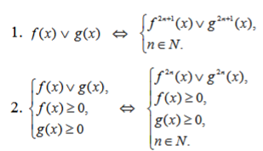
Основное правило: возводить неравенство в четную степень можно только при тех значениях неизвестной, при которых обе части неравенства неотрицательны.
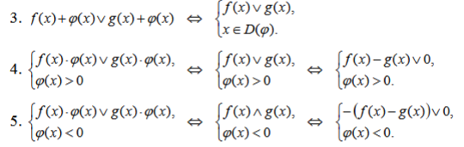
Вывод: При условии неизменности знака решаемого неравенства множители, принимающие положительные значения, можно просто исключить, а множители, принимающие отрицательные значения – заменить на (–1).
Следует заметить, что основная часть методов замены множителя для различных классов неравенств обусловлена принципом монотонности функций, входящих в неравенства.
1.2.2 Понятие монотонности для неравенств
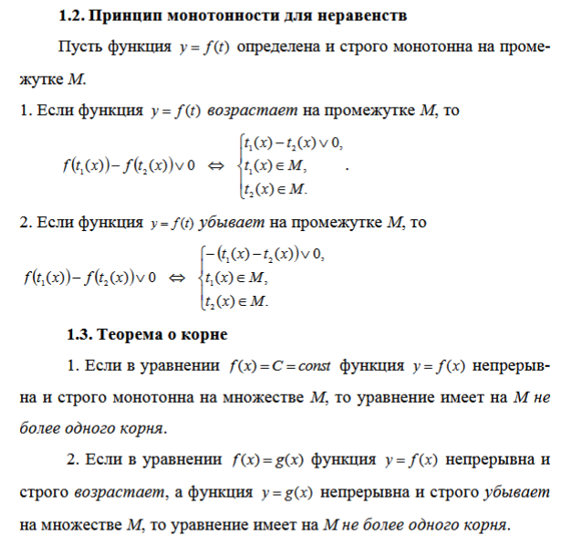
1.2.3 Теорема о корне
1.3 Условие равносильности для неравенств с модулем 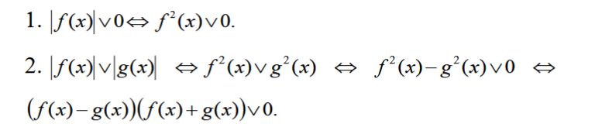
- Неравенства вида |f(x)| < a (где a > 0):
Это неравенство равносильно двойному неравенству: -a < f(x) < a
- Неравенства вида |f(x)| ≤ a (где a > 0):
Это неравенство равносильно двойному неравенству: -a ≤ f(x) ≤ а
- Неравенства вида |f(x)| > a (где a ≥ 0):
Это неравенство равносильно объединению двух неравенств: f(x) < -a или
f(x) > a
- Неравенства вида |f(x)| ≥ a (где a ≥ 0):
Это неравенство равносильно объединению двух неравенств: f(x) ≤ -a или
f(x) ≥ a
Важно заметить, что когда:
а< 0: Неравенства вида |f(x)| < a или |f(x)| ≤ a не имеют решений, если a < 0, так как модуль всегда неотрицателен. а= 0: Неравенство |f(x)| < 0 не имеет решений, а |f(x)| ≤ 0 равносильно f(x) = 0.

1.4 Условия равносильности для иррациональных неравенств
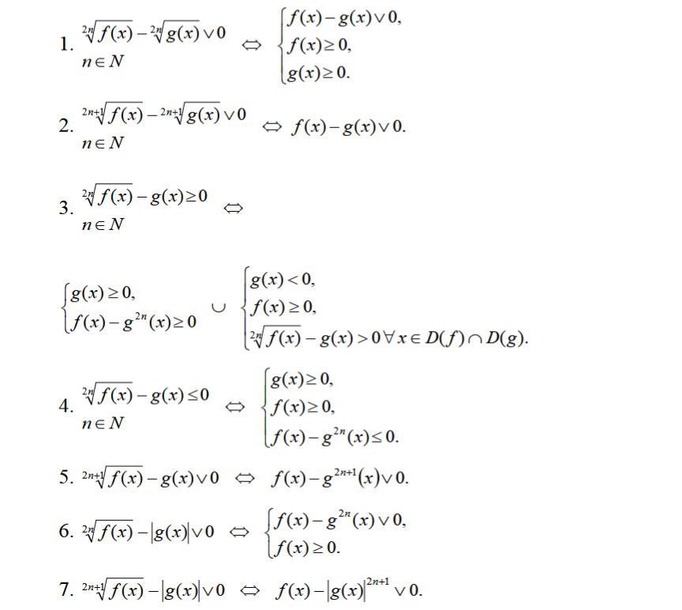
1.5 Условия равносильности для показательных неравенств
Условия равносильности для показательных неравенств зависят от базового числа a и значения b . Рассмотрим основные случаи, когда a > 0 , a ≠ 1 , и b — любое действительное число.
1. Для неравенства aᶠ⁽ˣ⁾ < b
• Если b > 0 и a > 1 : f(x) < logₐ(b)
• Если 0 < a < 1 :
f(x) > logₐ(b)
2. Для неравенства aᶠ⁽ˣ⁾ ≤ b
• Если b > 0 и a > 1 : f(x) ≤ logₐ(b)
• Если 0 < a < 1 :
f(x) ≥ logₐ(b)
3. Для неравенства aᶠ⁽ˣ⁾ > b
• Если b > 0 и a > 1 :
f(x) > logₐ(b)
• Если 0 < a < 1 : f(x) < logₐ(b)

4. Для неравенства aᶠ⁽ˣ⁾ ≥ b
- Если b > 0 и a > 1 :
f(x) ≥ logₐ(b)
• Если 0 < a < 1 :
f(x) ≤ logₐ(b)
- Если b = 0 , то для всех x выполняется неравенство aᶠ⁽ˣ⁾ > 0, и оно не имеет смысла в контексте показательных функций.
- Если b < 0, то неравенство aᶠ⁽ˣ⁾ < b или aᶠ⁽ˣ⁾ > b не может быть выполнено, так как показательная функция всегда положительна.
Эти условия позволяют преобразовывать и решать показательные неравенства, учитывая свойства функции и базу показателя.
1.6 Условия равносильности для логарифмических неравенств
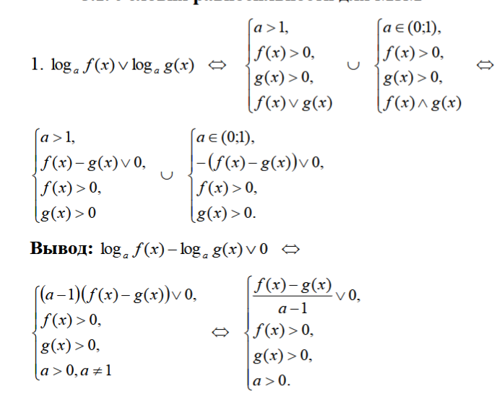

РАЗДЕЛ II
2.1 Практическое применение МЗМ.
Алгоритм решения неравенств методом замены переменной:
1. Найти ОДЗ исходного неравенства.
2. Привести исходное неравенство к каноническому виду:
3. Заменить все выражения на рациональные, применяя специальную таблицу перехода к рациональным выражениям.
4. Решить полученное неравенство методом интервалов.
5. Отобрать решения неравенства с учётом ОДЗ.
6. Записать ответ.
Таблица встречающихся замен:
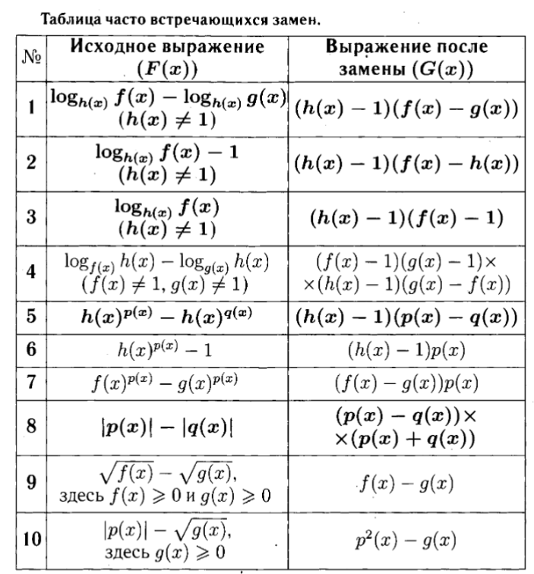
Нами были решены множество неравенств с применением традиционного способа и МЗМ для сравнения двух методов. Преимущество оказалось на стороне МЗМ прежде всего в количестве выполняемых действий, а значит м в затраченном времени. Приложение 1-3.

2.2 Статистика решаемости заданий №15 по РФ и по школе
Нами была собрана статистика в процентном отношении решаемости задания №15 (неравенство) ЕГЭ профильной математики за последние три года по России и в нашей школе.
2022 год: РФ – 12,6%; МБОУ «СШ №14» - 0%.
2023 год: РФ – 17,2%; МБОУ «СШ №14» - 0%.
2024 год: РФ – 27,3%; МБОУ «СШ №14» - 7%.
Данные говорят о низком проценте решения задания №15, хотя с каждым годом ситуация улучшается.

2.3 Анкетирование обучающихся МБОУ «СШ №14»
Нами было проведено анкетирование подростков в возрасте 17-18 лет, с целью выявлений знаний о методе замены множителей. Мы опросила 30 человек, 15 ответило, что слышали о таком методе решения неравенств, а другая половина (15 человек) ничего о нём не знают. Так же выяснилось, что никто из опрашиваемых не умеет пользоваться методом рационализации, что очень печально для наших реалий.

Из всего выше сказанного могу сделать вывод, что знания о методе рационализации среди школьников старших классов очень низки, что подтверждает актуальность моего проекта.
Оценка знаний про МЗМ в классе после нашего обучения МР
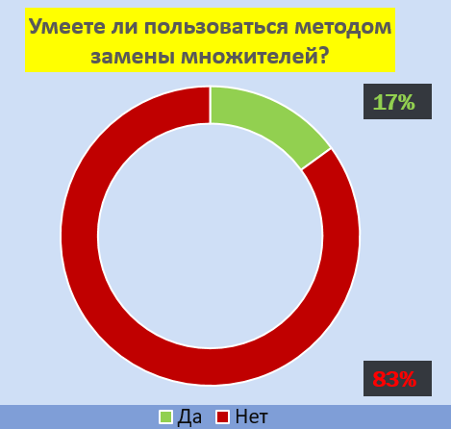
После нашего обучения уже можно увидеть результат. С 0% результат вырос до 17%, то есть 17% точно на экзамене будут решать 15 задание. Но заметим, что 83% не поняли метод решения. Это говорит о том, что метод рационализации требует глубоких знаний, особого подхода и большего времени для освоения.

ЗАКЛЮЧЕНИЕ

МЗМ действительно существенно экономит время и предотвращает возможные арифметические ошибки.
Исследование имеет практическую пользу, так как предложенный в работе метод позволяет значительно упростить решение неравенств. В результате применения МЗМ количество вычислений, приводящих к ответу, уменьшается примерно в два, а то и в три раза, что экономит не только время, но и позволяет справиться со страхом перед объёмом работы, который возник бы при применении традиционного метода.
В результате исследования был создан алгоритм решения неравенств МЗМ, образцы решения неравенств и перечень заданий для самостоятельной проработки, которые будут предложены ребятам из нашего класса.

СПИСОК ЛИТЕРАТУРЫ
1) «Эффективные пути Решения неравенств». Уч. Пособие / под ред. В. И. Голубева , В. А. Тарасова. Изд.2. 2023.
2) «Решение неравенств методом рационализации». В.И. Голубев. МЦНМО, 2019.
2) «Математика: подготовка к ЕГЭ 2017: решаем задание СЗ методом рационализации». Лысенко Ф.Ф. 2017.
3) Методы решения неравенств с одной переменной. Корянов А. Г., Прокофьев А. А. 2015.
4) «Математика. Нестандартные методы решения неравенств и их систем». З.Л. Коропец, А.А.Коропец, Т.А.Алексеевна. Орёл.2012.
5) «Решение неравенств повышенной сложности методом рационализации». Э.Н. Балаян. Ростов-на-Дону. Феникс. 2015.
6) https://mathus.ru/math/ratiometod.pdf
7) https://maximumtest.ru/uchebnik/10-klass/matematika/metod-ratsionalizatsii-neravenstv

ПРИЛОЖЕНИЯ
ПРИЛОЖЕНИЕ1.
Метод рационализации
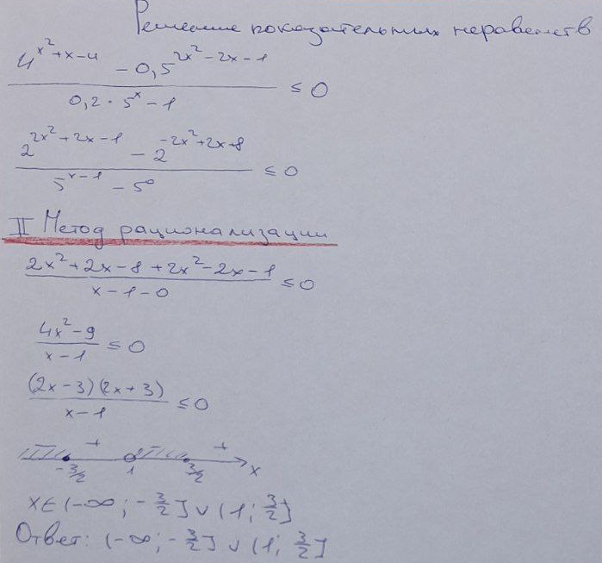
Традиционный метод
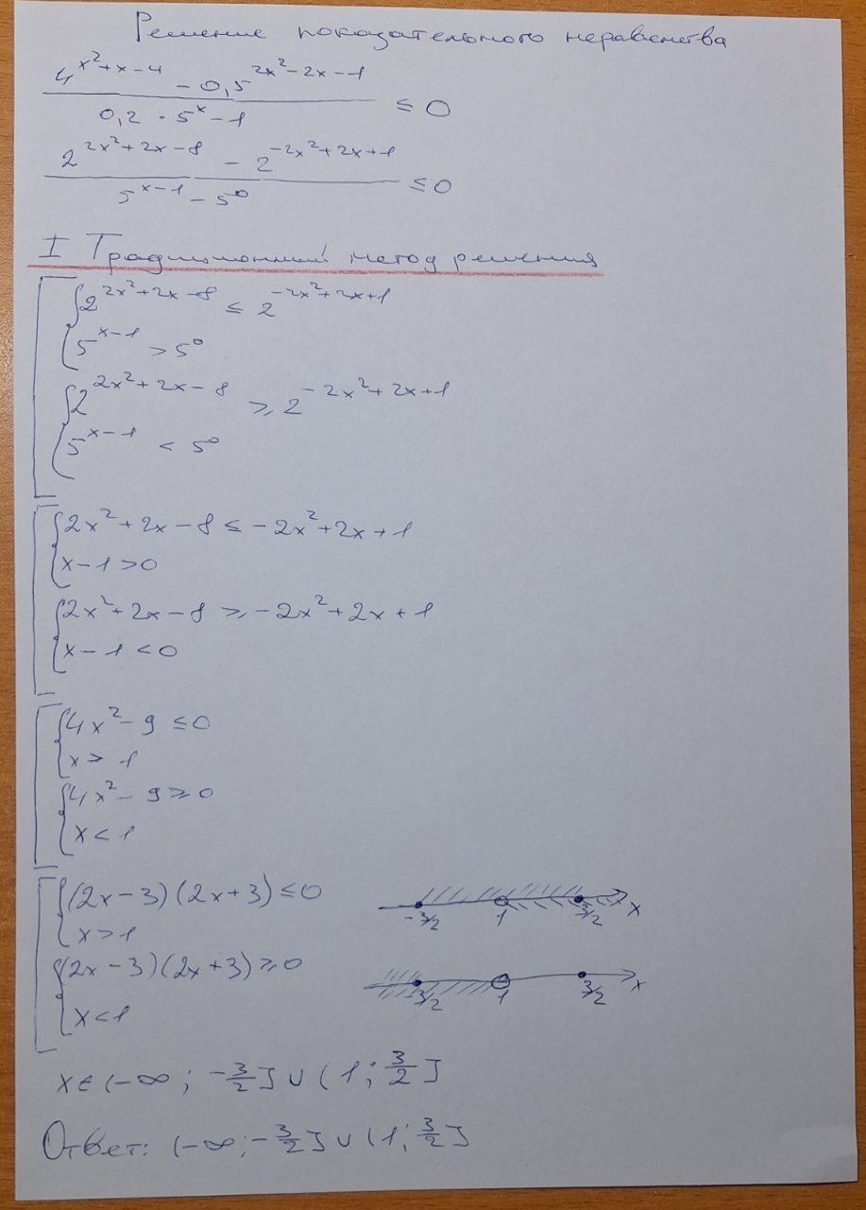

ПРИЛОЖЕНИЕ2.
Метод рационализации
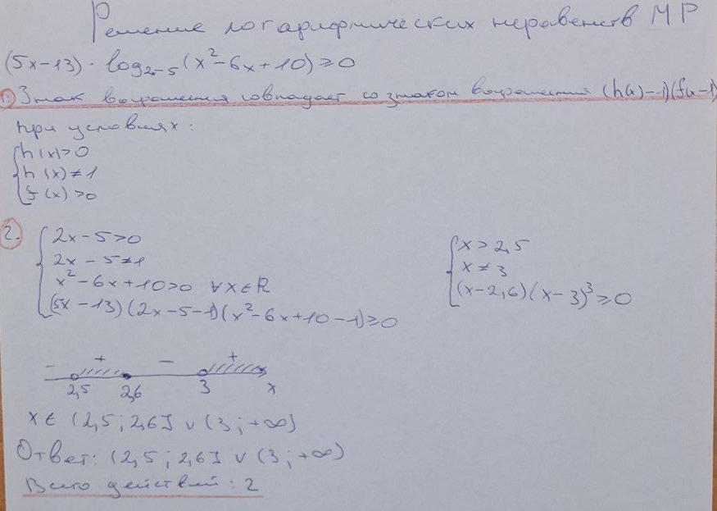

Традиционный метод
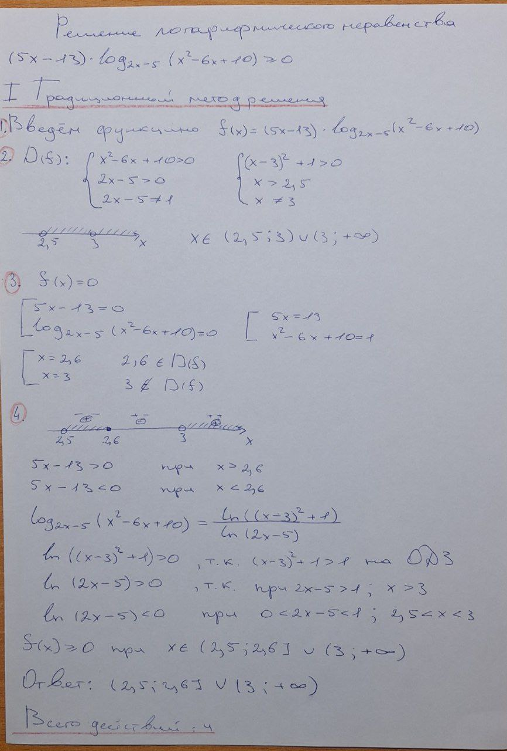

ПРИЛОЖЕНИЕ3.
Метод рационализации
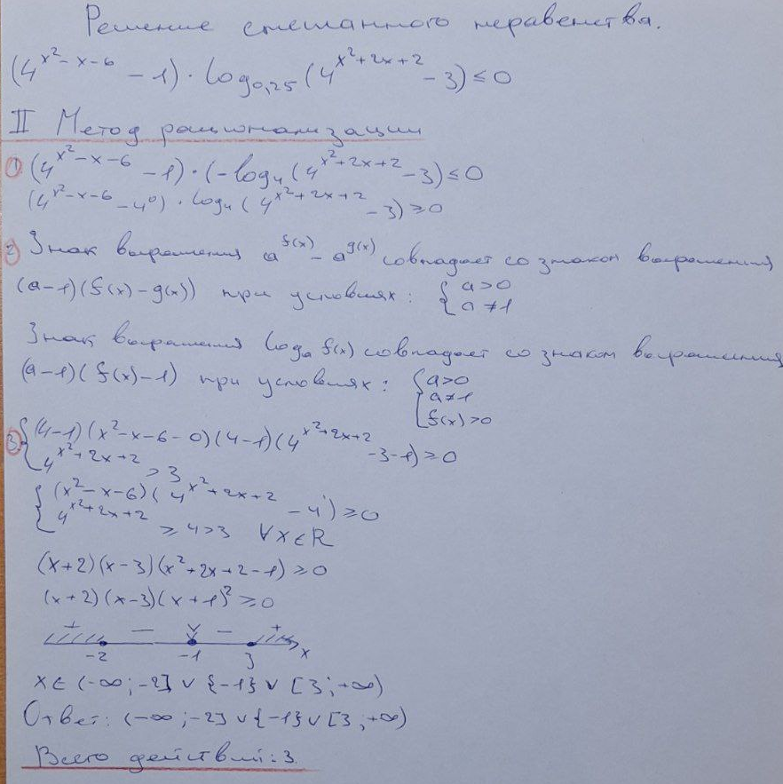

Традиционный метод

